**МБДОУ "Детский сад "№2 "Изюминка"**

**Конспект занятия по нетрадиционной**

**технике рисования в младшей группе**

**"Светит Солнышко"**

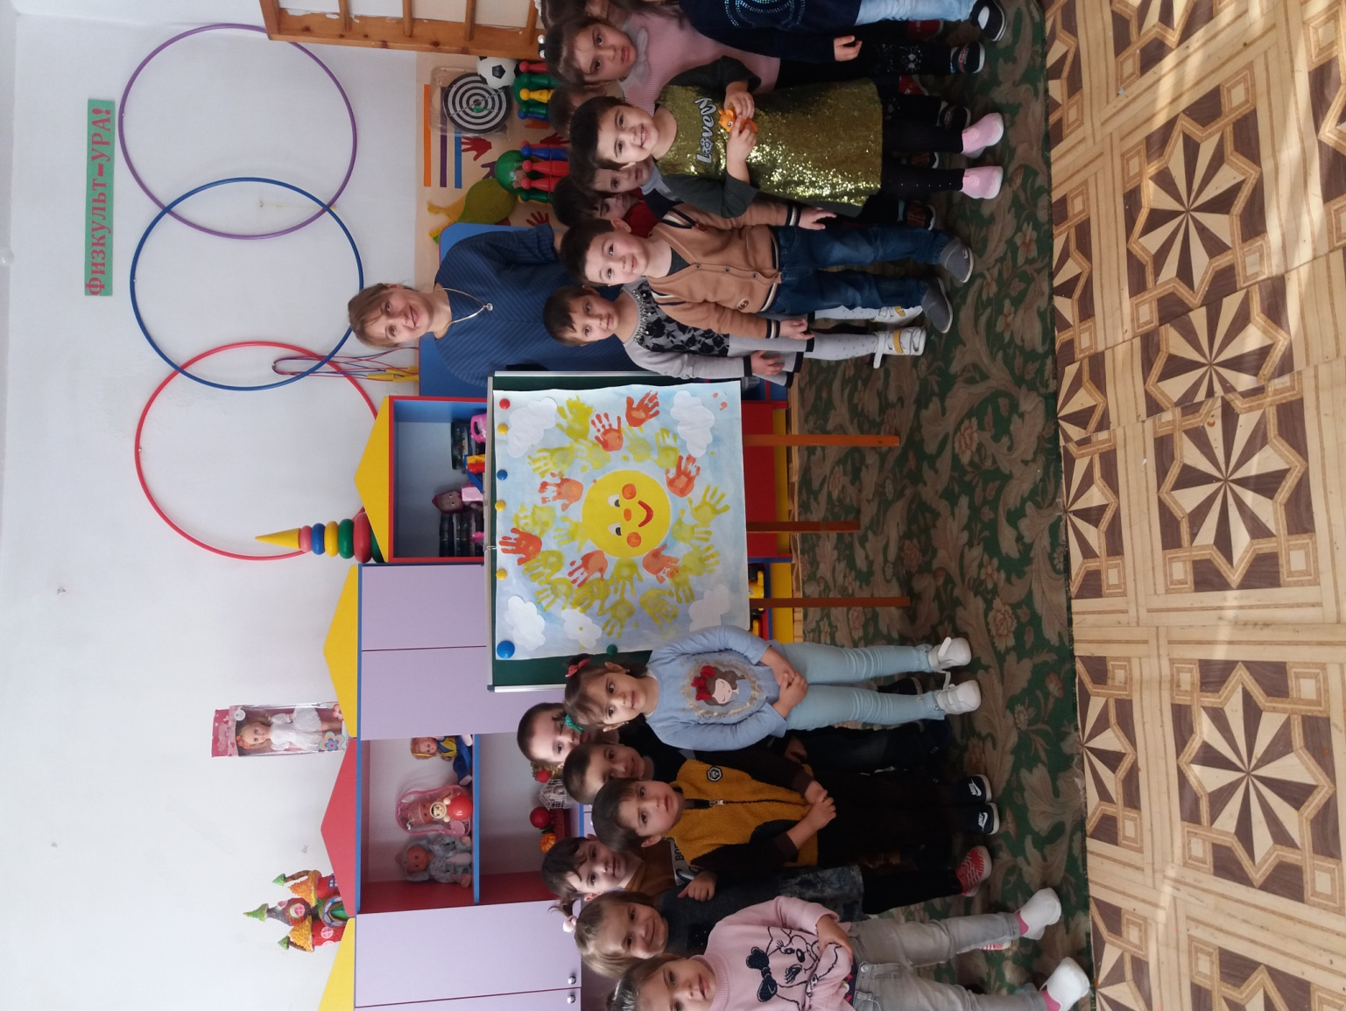

**Воспитатель : Эстенгерова М.А.**

**февраль 2021г.**

Цель:

• Продолжать знакомить с **нетрадиционным способом рисования ладошкой**.

Задачи:

• Развивать цветовосприятие и зрительно-двигательную координацию.

• Развивать эстетические чувства к природе учить видеть её красоту.

• Закреплять знания о **солнышке***(для чего оно нужно? какое оно)*;

• Побуждать детей к общению, развивать речь,активизировать словарь при помощи **слов-солнышко**,лучи,греет,**светит**,будит.

• Поддерживать в детях желание доводить начатое дело до конца.

Оборудование: листы бумаги **светло голубого цвета**,паролон пропитанный желтой гуащью,влажные салфетки.

Предварительная работа:

1. Наблюдения за **солнцем** во время прогулок на участке днтского сада.

2. .Рассматривание **солнышка на иллюстрациях**, уточнение формы и цвета **солнышка**;

4. Разучивание песенок и потешек про **солнышко**;

Ход занятия.

Дети сидят на ковре,и вдруг слышат стук в дверь. К детям в гости прищел цыпленок.

В. Здравствуй цыпленок,как тебя зовут?

Ц. Здравствуйте ребята,меня зовут цыпленок Цыпа,и мне очень грустно.

В. А что случилось цыпа,почему ты грустищь?

Ц. Ребята, я пришел к вам за помощью,помогите пожалуйста мне **солнышко найти**.

В. А что случилось Цыпа с **солнышком**?

Ц. Не знаю,но сегодня утром **солнышко** не вышло из своего домика. Вы поможете мне его найти?

В. Конечно Цыпа мы постараемся тебе помочь,ведь без **солнышка** совсем плохо нам всем прийдется. Нам тоже нужно **солнышко**, правда ребята?

А для чего нам нужно **солнышко**,что хорошего нам **солнышко дает**?

Что делает **солнышко***(освещает,согревает,встает раньше всех,и нас всех будит)*.Если **солнышко не проснется**,кто же нас всех разбудит утром?

Нужно помочь Цыпе,только ведь мы не знаем где **солнышко живет**.

Ц. Я знаю,я знаю!Вон она дорожка то широкая,то узкая, а вконце дорожки **солнцев домик и находится**.

В. Ребята,эта дорожка не постая а волшебная,по широкой дорожке мы с вами будем маршировать,а по узкой пойдем на носочках.

Дети подходят к домику **солнышка**и зовут его 2 раза потешкой:

**Солнышко**,ведрышко,выгляни в окошко.

Твои детки плачут,по камушкам скачут.

В. Вот оно **солнышко**,в домике своем спряталось. И грустное какое то. Пойду я узнаю,почему оно из своего дома не выходит.

Ребята,**солнышко мне рассказало**,что оно не может выйти из своего домика,потому,чтоего лучи куда то пропали. Что же делать,надо как то помочь нашему **солнышку**.

Ребята,для того чтобы помочь нашему **солнышку найти его лучи**,нужно знать какие они. Как же мы найдем их,если не знаем какие они. Ой,смотрите,оранжевая дорожка,давайте пойдем по ней,может быть узнакм что нибудь про наши лучи. *(В конце дорожки находится коробка с дид. игрой.)*

В. Ой ребята,посмотрите,какая то коробка здесь лежит,давайте посмотрим что в ней.

Как вы думаете что в ней?А на что это похоже?На лучи, **солнца**,а еще на что *(ладошки,полоски,волнистую линию)*.

Стоят 3 магнитные доски с 1 **солнцем и у каждого солнца по 1 лучу**.

В. Вот **солнышки**,к **которым** нужно подобрать лучи. Давайте попробуем каждому **солнцу найти свои лучи**. *(Дети играют)*.

Молодцы ребята,эти **солнышки улыбаются**,стали **светить ярче**,от этих **солнышек больше света и тепла**.

Ребята,посмотрите,а ведь наши с вами ладошки тоже похожи на **солнышки**. Посмотрите,унаших **солнышек** лучи и короткие и длинные. Давайте немножко поиграем с нашими **солнышками**.

Пальчиковая гимнастика.

В. Ребята,теперь мы с вами знаем какие лучи бывают у **солнца**. Давайте нарисуем лучи для нашего **солнца**,ведь оно уже заждалось нашей помощи. А **рисовать** мы их будем с помощью нашей ладошки.

Давайте начинать,а то **солнышко наше Уже заждалось**,и Цыпа тоже хочет на **солнышке погреться**.

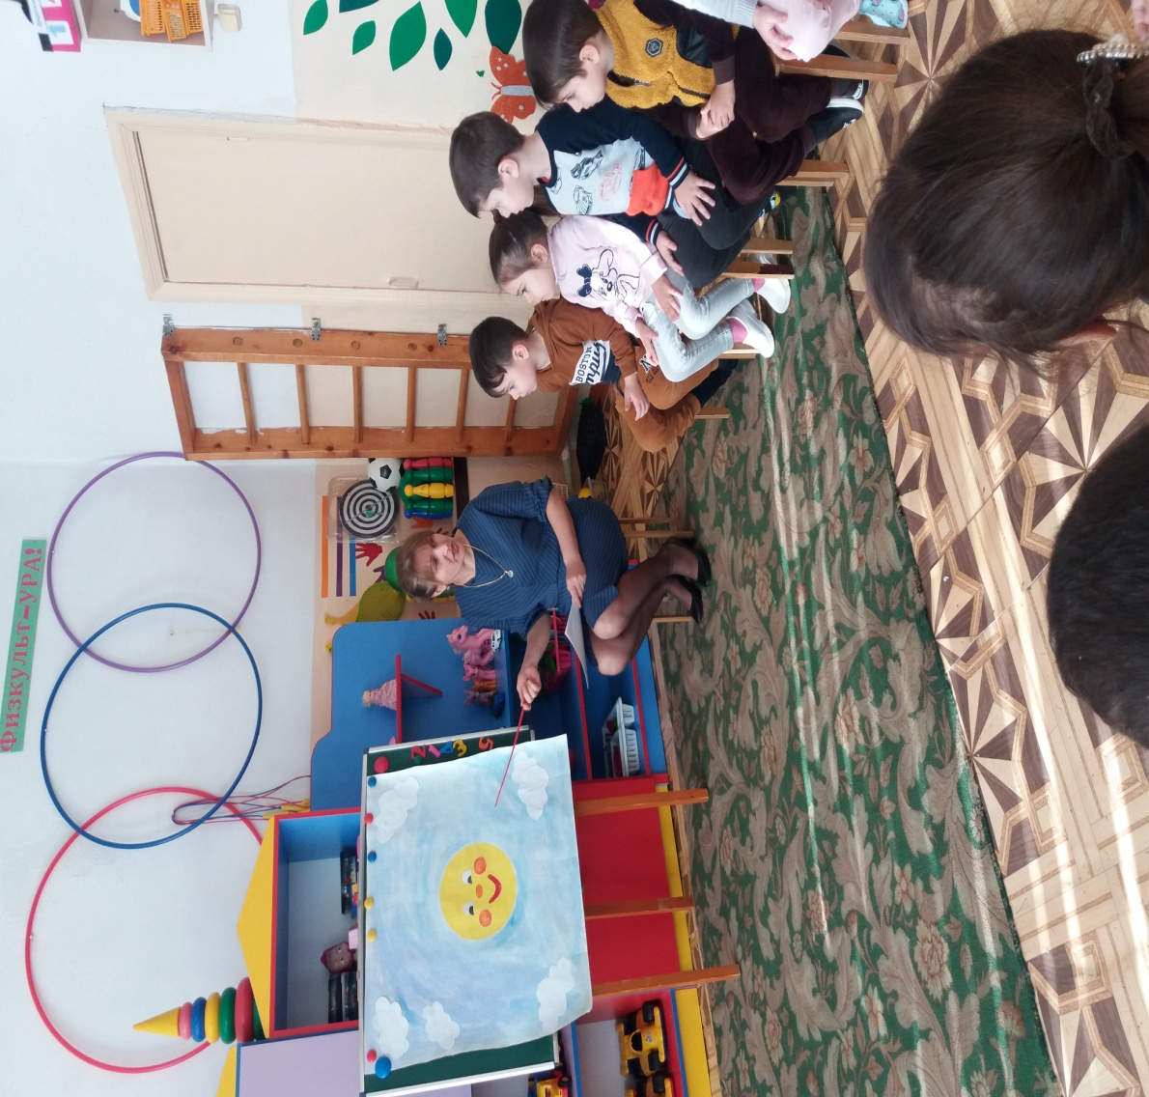

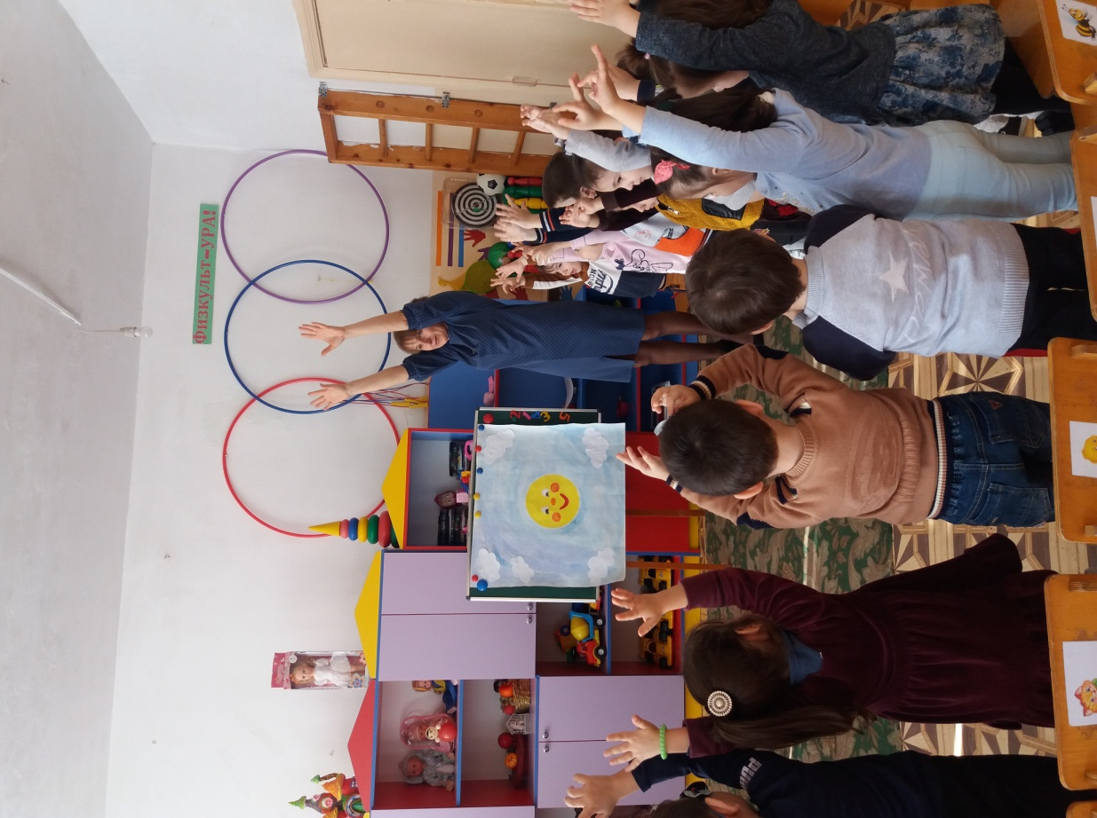

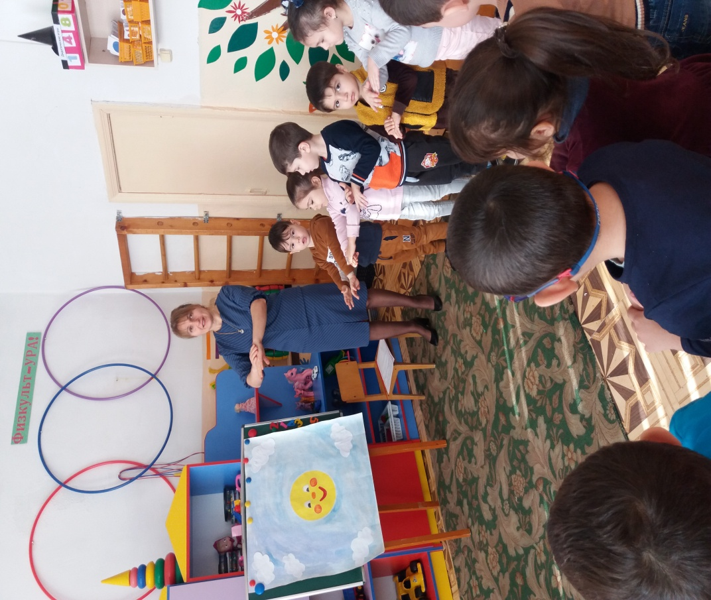

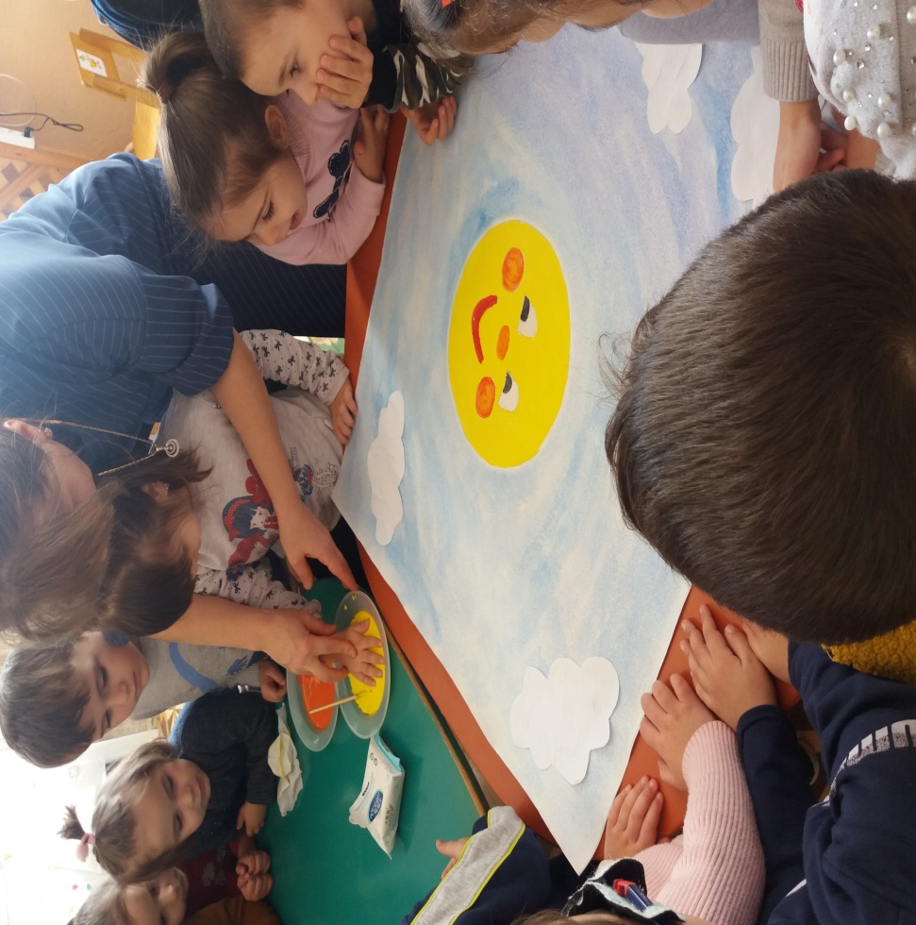

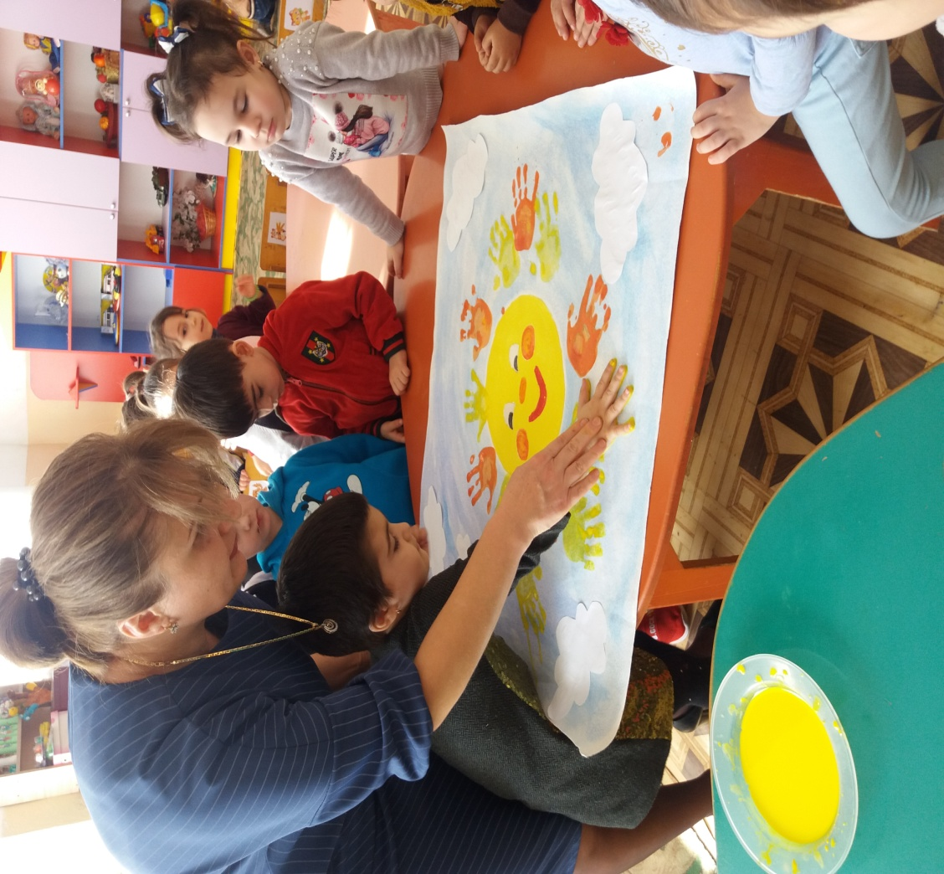

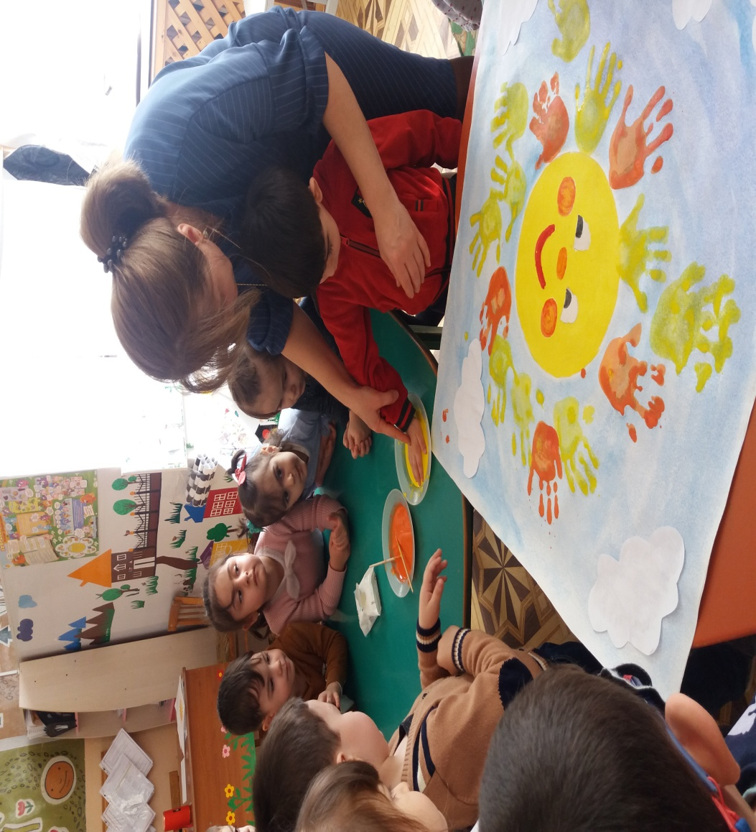

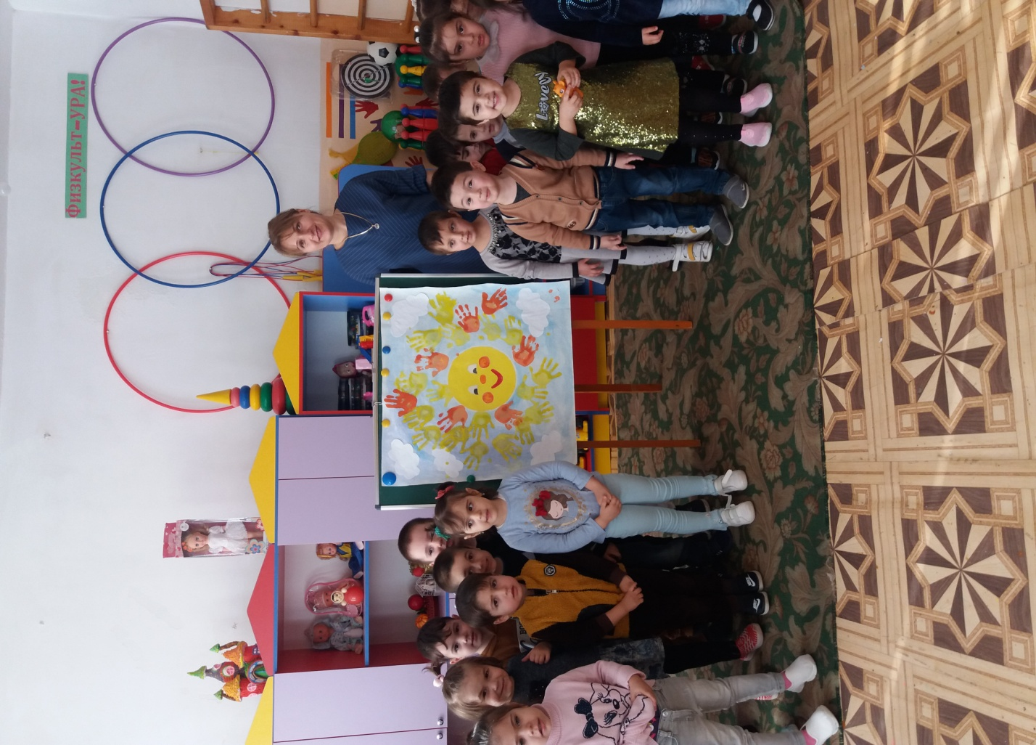

Во время работы детей из домика выходит **солнышко с лучам**.

В. Ой какие красивые **солнышки у нас получились**,и наше **солнышко** вышло из домика и нашло свои лучики.

Ц. Ура!Пойду расскажу своим друзьям!До свидания ребята,спасибо!

В. Ребята,а вы рады что помогли **солнышку**?Вы доброе дело сделали?А какое вы доброе дело сделали?А вам понравилось **рисовать**?Молодцы ребята,вы сегодня меня очень порадовали,давайте ваши **солнышки** пойдем и повесим на выставку чтобы у нас в **группе было еще светлее и теплее**.